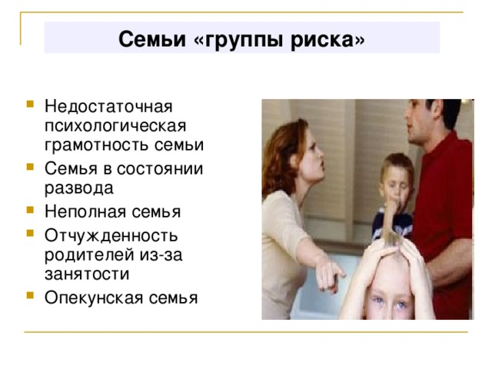

Типология семей «группы риска»
Для того чтобы полноценно реализовывать предписываемые обществом функции, многие семьи сегодня нуждаются в помощи и поддержке со стороны, причем такая помощь должна быть не разовая, а постоянная, гарантированная, адресная. Особенно в такой помощи нуждаются неблагополучные семьи или семьи группы социального риска.
Неблагополучные семья - это семья с низким социальным статусом, не справляющаяся с возложенными на нее функциями в какой–либо из сфер жизнедеятельности или нескольких одновременно. Адаптивные способности неблагополучной семьи существенно снижены, процесс семейного воспитания ребенка протекает с большими трудностями, медленно и мало результативно.
В педагогической литературе выделяют несколько классификаций неблагополучных семей. Корчагина Ю.В. (психолог, кандидата психологических наук) выделяет несколько типов неблагополучных семей. В основу классификации положена степень нарушения взаимоотношений и поведения членов семьи:
1. Проблемные семьи – это семьи, функционирование которых нарушено из-за педагогической несостоятельности родителей. Как правило, это конфликтные семьи с дисгармоничным стилем семейного воспитания (авторитарные, гипо- или гиперопекающие).
2. Кризисные семьи — это семьи, переживающие внешний или внутренний кризис (изменение состава семьи, взросление детей, развод, болезнь, смерть кого-либо из членов семьи, утрата работы, жилья, документов, средств к существованию и т. д.).
3. Асоциальные семьи - признаком этих семей является наличие таких проблем как алкоголизм, пренебрежение нуждами детей. При этом, однако, детско-родительские отношения полностью не разорваны (например, дети пытаются скрывать пьянство родителей, берут на себя ответственность за обеспечение семьи, уход за младшими детьми, продолжают учиться в школе).
4. Аморальные семьи — это семьи, полностью утратившие семейные ценности, характеризующиеся алкоголизмом, наркоманией, жестоким обращением с детьми, не занимающиеся воспитанием и обучением детей, не обеспечивающие необходимых безопасных условий жизни. Дети в такой семье, как правило, не учатся, являются жертвами насилия, уходят из дома.
5. Антисоциальные семьи - в этих семьях наблюдается крайняя степень семейной дисфункции. Они характеризуются противоправным, антиобщественным поведением, несоблюдением моральных, нравственных норм в отношении наименее защищенных членов семьи, нарушением экономических прав ближних. Это семьи, ведущие паразитический образ жизни, зачастую за счет принуждения детей к воровству, попрошайничеству и проституции.
Педагогически несостоятельная семья, которая занимается воспитанием детей, но для нее характерны неправомерные подходы к воспитанию, беспомощность в построении взаимоотношений с детьми. Главной целью воспитательных усилий родителей нередко становится лишь достижение послушания.
В конфликтной семье воспитательная функция деформирована. Условия жизни в такой семье могут превысить предел адаптационных возможностей ребенка, вызвать хроническое психическое перенапряжение, что нередко приводит к бегству из дома, бродяжничеству, создает питательную среду для прямых десоциализирующих влияний.
В криминальной семье ребенок растет в крайне неблагоприятной для его воспитания обстановке. Обычно выделяют две формы десоциализирующего влияния неблагополучных семей на детей – прямое и косвенное. Педагогически несостоятельные и конфликтные семьи оказывают на ребенка косвенное десоциализирующее влияние, криминальные семьи воздействуют на него напрямую – через асоциальные формы поведения своих членов и негативные ориентации.

